

# 《能量的转化和守恒》

* **教材分析**

《能量的转化与守恒》是人民教育出版社出版的《物理》九年级第十四章第三节的内容。本节以能量为线索，通过图表的形式介绍自然界中各种形式的能量和能量的转移和转化，通过“想想议议”的提问和讨论，让学生对能量的转化有一个感性认识，最后突出能量守恒定律及其重要性。本节内容由“能量的转化”和“能量守恒定律”两部分组成。

* **教学目标**

【知识与能力目标】

1．了解能量及其存在的多种形式。

2．知道能量的转移和转化，能解释一些常见现象中的能量转化过程。

3．理解能量守恒定律，有用能量守恒定律的观点分析物理现象的意识。

【过程与方法目标】

1．通过讨论体会能量不会凭空消失，只会从一种形式转化为其他形式，或从一个物体转移到另一个物体。

2．通过学生自己做小实验发现各种现象的内在联系。体会各种形式能量之间的转化。

【情感态度价值观目标】

1．通过学生自己做小实验，激发学生的学习兴趣。

2．对能量的转化和守恒有一个感性的认识，为建立科学世界观和科学思维方法打基础。

3．通过学生讨论，锻炼学生分析问题的能力。

* **教学重难点**

【教学重点】

理解能量的转化和守恒定律

【教学难点】

运用能量的转化和守恒定律对具体的自然现象进行分析，说明能是怎样转化的。

* **课前准备**

多媒体设备

* **教学过程**

**一、新课引入**

1.复习旧知

改变物体内能的方法、热机中能量转化。

2.思考

问题1 你知道的能量有哪些？请列举。

问题2 热机是将内能转化为机械能的装置。你还知道那些能量之间可以相互转化？

**二、新课教学[来**

（一）认识能量

【提问】你能说出下面物体都具有什么形式的能量吗？（展示多媒体）

【讨论与总结】常见的能量——机械能、电能、内能、化学能、太阳能等。

（二）能量的转化

【实验】1.来回迅速摩擦双手。

2.用钢笔杆在头发或毛衣上摩擦后再靠近细小的纸片。

(观察实验发生的现象，讨论发生了哪些能量转化？)

【提问】你还能举出一些你认为发生了能量转化的例子吗？请说出你认为发生的能量转化。

(学生阅读课本第27页“能量转化”部分内容，观察图14.3－1，分析能量的转化，并讨论、补充实例。)

【引导】在自然界中能量的转化也是普遍存在的。例子分析：

1.小朋友滑滑梯；(机械能转化为内能)

2.植物光合作用； (太阳能转化为化学能)

3.太阳能电池；(太阳能转化为电能)

4.木柴燃烧； (化学能转化为内能)

5.电流通过电热器；(电能转化为热能)

6.电流通过电动机。(电能转化为机械能)

(思考：在这种转移的过程中能量的形式有没有发生改变？)[

【总结】在一定条件下，各种形式的能量是可以相互转化的，转化时能的形式发生了改变。

（三）能量的转移

能量可以转移，转移时能的形式没有发生改变，如热传递。

（四）能量守恒定律

【展示】一个弹力小球由手中释放，观察小球的运动情况。

【提问】结合小球在地面弹跳的频闪照片，想一想，为什么它的高度会逐渐降低？是否丢失了能量？减少的机械能到哪里去了？

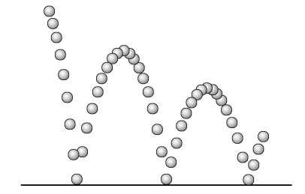

(答：能量并没有消失，而是机械能转化成了内能。)

【引导】大量事实证明，在普遍存在的能量的转化和转移过程中，消耗多少某种形式的能量，就得到多少其他形式的能量。如在热传递过程中，高温物体放出多少热量(减少多少内能)，低温物体就吸收多少热量(增加多少内能)；克服摩擦力做了多少功，就有多少机械能转化为内能，但能量的总量不变。

【总结】以上规律是人类经过长期的实践探索，直到19世纪，才确立了这个自然界最普遍、最重要的基本定律。通常把它表述为：能量既不会凭空消灭，也不会凭空产生，它只会从一种形式转化为其他形式，或者从一个物体转移到其他物体，而在转化和转移的过程中，能量的总量保持不变。

【讨论】滑冰滑梯的过程中，能量是怎样转化的？遵守能量守恒定律吗？

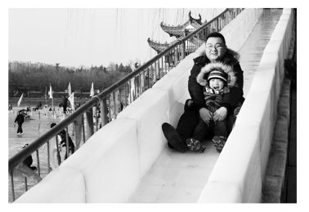

(学生阅读课本第28页最后一段和第29页第一段及“想想议议”的内容，并思考：永动机有可能制成吗？为什么？

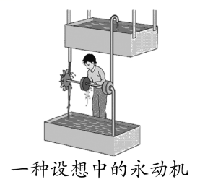)。

**三、课堂总结：**

自然界的能量形式是多种多样的，能量可以转移也可以相互转化，但能的总量不变，即能量是守恒的。

例题讲解与当堂训练，见课件。

**四、布置作业：**

1. 动手动脑学物理 第1、3题
2. 课后完成P30 按第4题要求写一篇小文章
3. 复习本章内容，整理本章知识

**五、板书设计：**

能量的转化和守恒

一、自然界存在多种形式的能量。

二、不同形式的能之间，在一定条件下可以相互转化。

三、能量在转移的过程中是守恒的。

能量守恒定律：能量既不会凭空消灭，也不会凭空产生，它只会从一种形式转化为其他形式，或者从一个物体转移到其他物体，而在转化和转移的过程中，能量的总量保持不变。

* **教学反思**

略